Evidencias de las pruebas en capturas de pantalla de la plataforma ficticia e-Commerce Automation Exercise automationexercise.com

Caso de prueba: Registro usuario

Al hacer clic en Signup/login



Se observan dos opciones iniciar session/login o crear cuente/singup
Como es la primera vez que ingreso, creare una cuenta:
Ingresando en los campos: nombre/correo electrónico

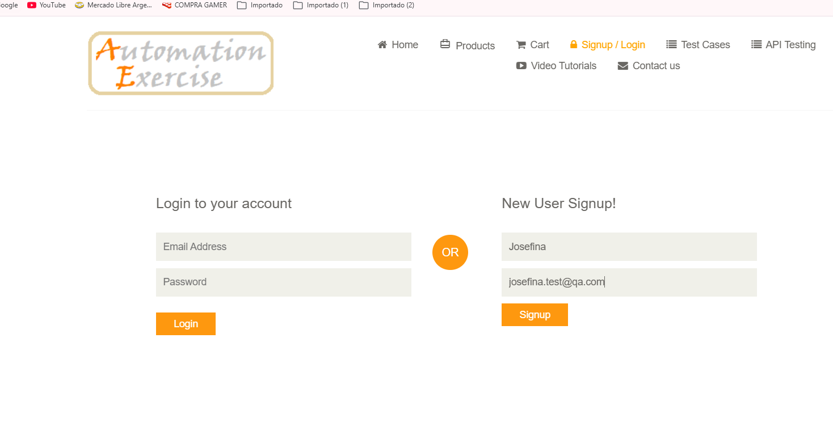

Una vez el Sistema acepte mis datos principales, me permite completar el siguiente formulario con los siguientes datos a continuación.
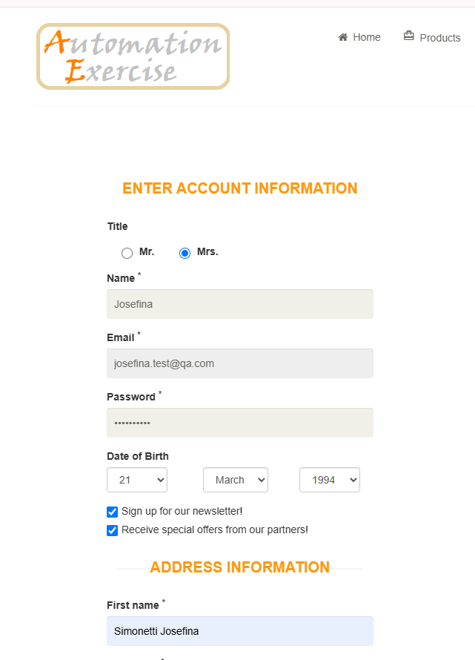

una vez terminado hago clic en crear cuenta.

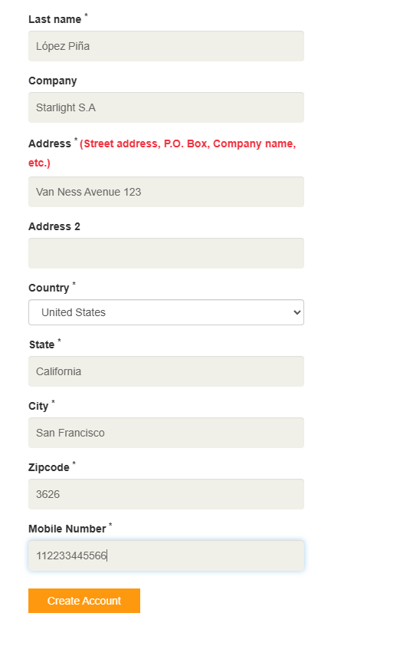

Se visualizará un mensjae account created/cuenta creada: camino Feliz
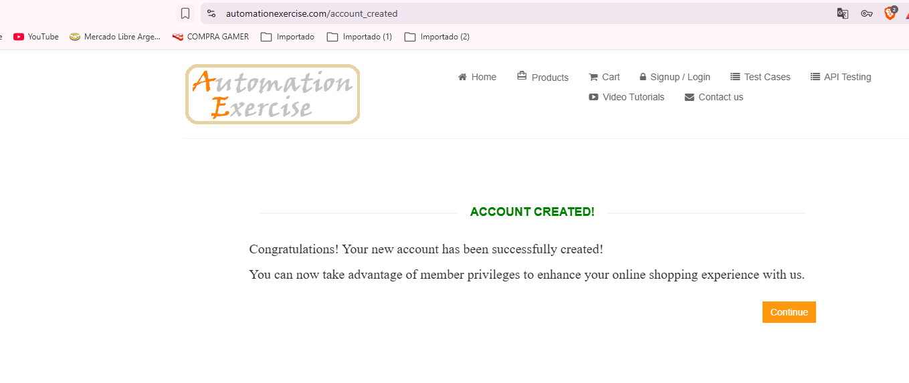

Camino alternativo / negativo

Se observan dos opciones iniciar sesión/login o crear cuente/singup
Al crear una cuenta, pero modificando solamente el nombre, el sistema avisa: correo existente
Y no permite desplegar el formulario para continuar con el registro de usuario.

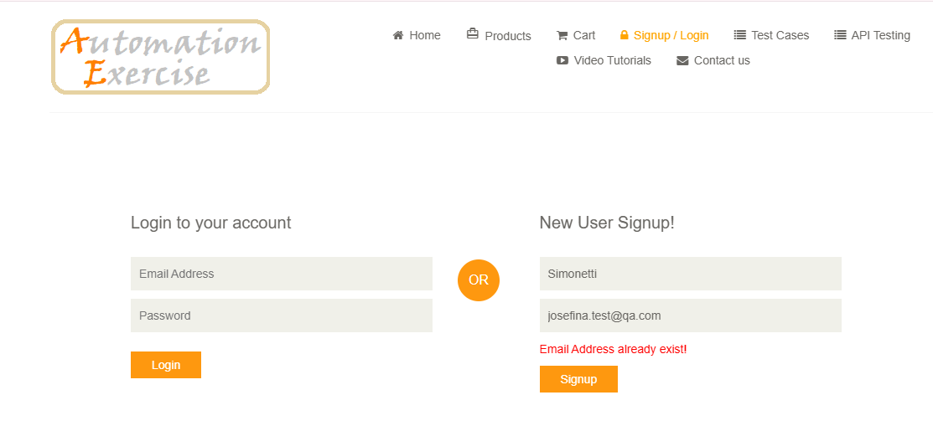
Sin embargo al intentar crear una cuenta con más de 100 caracteres o espacios, permite el registro de usuario, es decir, completar el formulario: Inconsistencias en la validación del campo usuario
